Конспект занятия по развитию речи в средней группе.
Тема: Звуковая культура речи Звук [ж]
Цель: упражнять в правильном и четком произношении звука Ж; в умении определять слова со звуком ж.
Оборудование: рабочие тетради, картинка цветочка, игрушка жука, доска раздвижная, магниты, простой карандаш, картинка ёжика.
Ход занятия.
Орг момент. Приветствие.
Воспитатель: давайте разбудим язычок (зарядка для язычка)
«Жил-был язычок в своем уютном домике. Наступило утро, язычок умылся и почистил зубы (язычком провести по верхним и нижним зубам). Решил язычок позавтракать налил чай и стал на него дуть (подули в ладони), потом язычок съел бутерброд со сладким вареньем (провести языком по нижней и верхней губе). Решил язычок выйти на прогулку и выглянул в окошко посмотреть какая сегодня погода. Посмотрел язычок направо, налево, вверх, вниз ( по 2 раза) (высунуть язычок и повернуть по тексту). И увидел жука, который пел песенку Ж-Ж-Ж-Ж-Ж.
- Ребята, скажите, какой звук поет жучок? С каким звуком мы сегодня познакомимся? Расскажите, что вы знаете о звуке? (звуки мы слышим и произносим).
Язычок говорит жучку: «Научи меня петь твою песенку, я умею петь только Ш-Ш-Ш-Ш» . Отвечает жучок: «Это не сложно, когда я пою, мне помогает мое горлышко».
-Ребята давайте проверим, помогает ли горлышко петь, для этого приложим пальчики к своему горлышку и споем песню Ж-Ж-Ж-Ж-Ж.
- Этот звук произносится звонко и твердо. (спросить у 2-3 детей: Как произносится этот звук?)
- А сейчас жучок вас приглашает поработать в тетрадях.
2. Работа в тетрадях. «Уроки грамоты для малышей» 4+ Стр. 8
- И приготовил для вас загадки:

Мы висим на тонких ветках,
И на головах у нас беретки.
Как только время подойдёт –
Кабан нас сразу же найдёт. (желудь)
- Какой звук слышится в начале слова желудь? (Ж)
- Как он произносится? (звонко и твердо)
- Обведите картинку желудя в кружок.

В жаркой Африке гуляет,
Длинной шеей удивляет,
Сам высокий, будто шкаф,
Жёлтый, в пятнышках …
(Жираф)
- Какой звук слышится в начале слова желудь? (Ж)
- Как он произносится? (звонко и твердо)
- Обведите картинку жирафа в кружок.

Инструмент бывалый
Не большой, не малый.
У него полно забот.
Он и режет и стрижет (ножницы)

- Какой звук слышится в середине слова желудь? (Ж)
- Как он произносится? (звонко и твердо)
- Обведите картинку с ножницами в кружок.

По сугробам возле речки
Едут длинные дощечки,
Ищут горочки повыше.
Назови дощечки! …
(Лыжи)
- Какой звук слышится в середине слова желудь? (Ж)
- Как он произносится? (звонко и твердо)
- Обведите картинку с лыжами в кружок.

У него иголочки,
Как в лесу на ёлочке.
Зверя лучше не тревожь!
Он колючий. Это… (Ёж)
- Какой звук слышится в конце слова желудь? (Ж)
- Как он произносится? (звонко и твердо)
- Обведите картинку с ежиком в кружок
3. Физкультурная минутка.

Еж спешил к себе домой,
Нёс запасы он с собой.
Через кочки еж скакал,
Быстро по лесу бежал.
Вдруг он сел и изменился –
В шарик круглый превратился.
А потом опять вскочил
И к детишкам поспешил.
- Вспомните, как называют маленьких детенышей ежа? (ежата)

- А еще жучок очень любит летать по цветочкам и петь, послушайте, какую песенку он споет сейчас про ежика. (жучок летает с лепестка на лепесток и поет песенку, в начале воспитатель, затем ребенок)
Жа-жа-жа - вот поймаю я ежа.
Жу-жу-жу - ежа в корзину положу.
Жи-жи-жи - глупый ежик, не дрожи.
Жу-жу-жу - молока налью ежу.
Жо-жо-жо - стало к вечеру свежо.
Жа-жа-жа - отпущу я в лес ежа.
Ож-ож-ож - до свиданья, крошка еж.
- Как вы думаете может ли жук поймать ежа? Почему? А можно ли ловить диких животных и приносить домой? Почему? 4. Составление рассказа про ёжика.
- Подумай, ответь на вопросы и из полученных ответов составь рассказ про ежика:
Кто ежик? (Дикое животное)
Где живет? (В лесу, в норке под пеньком или корягой.)
Что ест? (Ягоды, грибы, мышей и дождевых червей.)
Как защищается от врагов? ( Сворачивается в клубок и выставляет иглы.)
Как называют детенышей ежа? (Ежата.)
Примерный рассказ ребенка:
У ёжика есть иголки. Ёжик – дикое животное. Живет ёжик в лесу. Он копает себе норку под пеньком или коряжкой. Ёжик любит есть грибы, и яблоки. Он ловит мышей и копает дождевых червей. Когда ему угрожает опасность, ежик сворачивается в клубок и выставляет иголки. Ни лиса, ни волк не могут съесть ежика! Детеныши ёжика -ежата.
4. Заключительная часть.
- Какой звук сегодня изучили? Он произноситься твердо или мягко, звонко или глухо? Что вы узнали на занятии? Вам понравилось занятие? Тогда возьмите смайлик и прикрепите к доске.

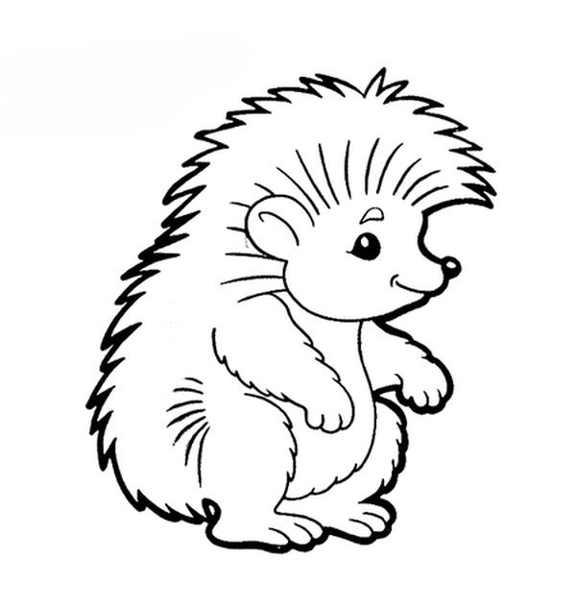
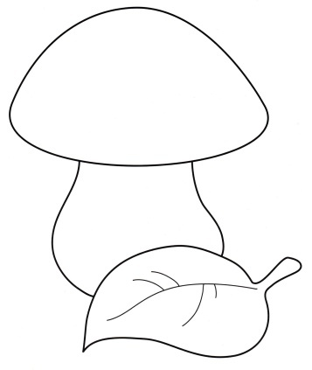 | 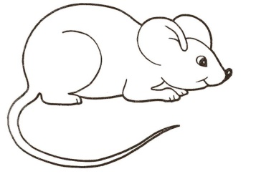  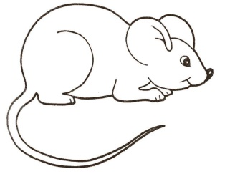 | 